Naziv edukacije: Facebook kao marketinški alat
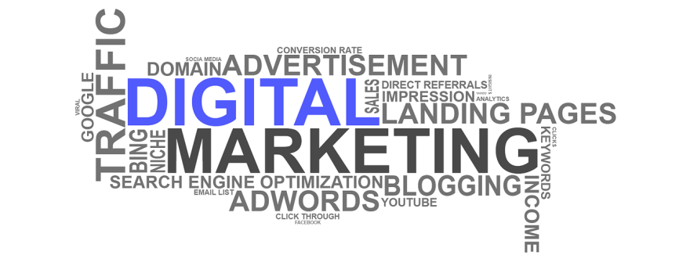
Društvene mreže, kojima se danas koristi više od jedne milijarde ljudi, promijenile su način komunikacije. Kao mjesto virtualnog susreta s postojećim i potencijalnim klijentima, tvrtke svakodnevnim sudjelovanjem u aktivnostima na društvenim mrežama povećavaju svoju konkurentnost, osnažuju svoj vizualni identitet te stvaraju povjerenje i bliskost s korisnicima.
Važnost društvenih mreža u svim vrstama poslovanja, pa tako i obrtništvu, neupitna je. Jedan od najvećih potencijala društvenih mreža je to što direktno možete stupiti u kontakt s postojećim ili potencijalnim korisnicima svojih usluga ili proizvoda te dobiti vrlo dragocjene povratne informacije.
Društvene mreže su danas neizostavan kanal za promociju i angažman korisnika (potencijalnih kupaca i kupaca) zbog široke upotrebe i masovnosti populacije koja je dostupna, ali i zbog jako dobrog targetiranja unutar mase kojeg omogućavaju. Međutim, vrlo je važno da se koriste na ispravan način i ciljano jer je stručno i plansko upravljanje društvenim mrežama jedini način da se postignu ciljevi i ostvare rezultati, a ne postigne kontraefekt.
Glavni cilj ove edukacije je ovladati Facebook marketingom na način da budete sposobni pokrenuti te uspješno voditi profesionalnu Facebook stranicu.
Facebook kao društvena mreža odličan je marketinški alat ako se njime znate koristiti. Promocija proizvoda i usluga, pružanje korisničke podrške i direktna komunikacija s kupcima glavne su značajke društvenih mreža u poslovanju.
Kroz edukaciju Facebook kao marketinški alat, dobit ćete informacije i znanje koje će Vas učiniti atraktivnijima na tržištu rada te sposobnost da stvorite dodanu vrijednost za tvrtku u kojoj radite ili u vlastitom poslu.
Na ovoj ćete edukaciji naučiti kako koristiti društvene mreže za promociju različitog sadržaja, prodaju, prikupljanje kontakata, izgradnju svijesti o vašem brendu, ostvarivanje dugoročnih i kratkoročnih ciljeva, povezati društvene mreže s ostalim online i offline kanalima za komunikaciju, kreirati strategiju nastupa na društvenim mrežama kojom se efikasno dolazi do ciljane skupine i zadržava je, Facebook oglašavanje i dr. Kroz praktične primjere i prezentacije kampanja, objasnit će se put od kreiranja strategije do ostvarivanja ciljeva kao i savjeti i trikovi za što efikasnije korištenje društvenih mreža u marketinške svrhe.

Kome je edukacija namijenjena?
Edukacija je namijenjena voditeljima prodaje, nabave, djelatnicima u marketingu, vlasnicima manjih poduzeća i obrta i svim poduzetnim osobama koje žele unaprijediti svoje znanje i uvesti marketing na društvenim mrežama u svoje svakodnevno poslovanje te time postati konkurentniji na tržištu.
Cilj i koristi od sudjelovanja na edukaciji:
Cilj edukacije je naučiti polaznike kako na jednostavan i razumljiv način savladati osnove najveće društvene mreže, kako pravilno registrirati i napraviti poslovnu stranicu, što uključuje dnevni menadžment, kako koristiti oglašavanje na društvenoj mreži te kako mjeriti povratne informacije koristeći besplatno dostupne alate za promociju i povećanje prodaje svojih proizvoda i usluga.
Način realizacije
PPT prezentacija, demonstracija društvene mreže (Facebook), alata i aplikacija, praktičnih primjera i vježbi.

Program edukacije:
- Uvod u društvene mreže
- Razlike između osobnih profila i poslovnih stranica na društvenoj mreži
- Kreiranje poslovne stranice na društvenoj mreži
- Sadržaj na društvenim mrežama
- Korištenje alata za obradu slika i videozapisa
- Komunikacija na društvenim mrežama
- Dnevni menadžment stranice
- Oglašavanje na društvenoj mreži
- Praćenje brenda
- Izrada marketinške kampanje

Nakon završene edukacije, polaznik će znati:
- objasniti utjecaj marketinga na društvenim mrežama
- definirati pojam Facebooka
- razlikovati tradicionalni marketing od Internet marketinga
- nabrojati i objasniti 3 glavne komponente Facebook platforme
- izraditi osobni profil
- aktivirati sigurnosno pretraživanje na vlastitom profilu
- nabrojati glavne razlike između osobne stranice i poslovne stranice
- izraditi vlastitu poslovnu stranicu
- primijeniti pravila vezana uz glavne elemente poslovne stranice
- nabrojati korake uspješne Facebook strategije

